Kirche St. Kilian

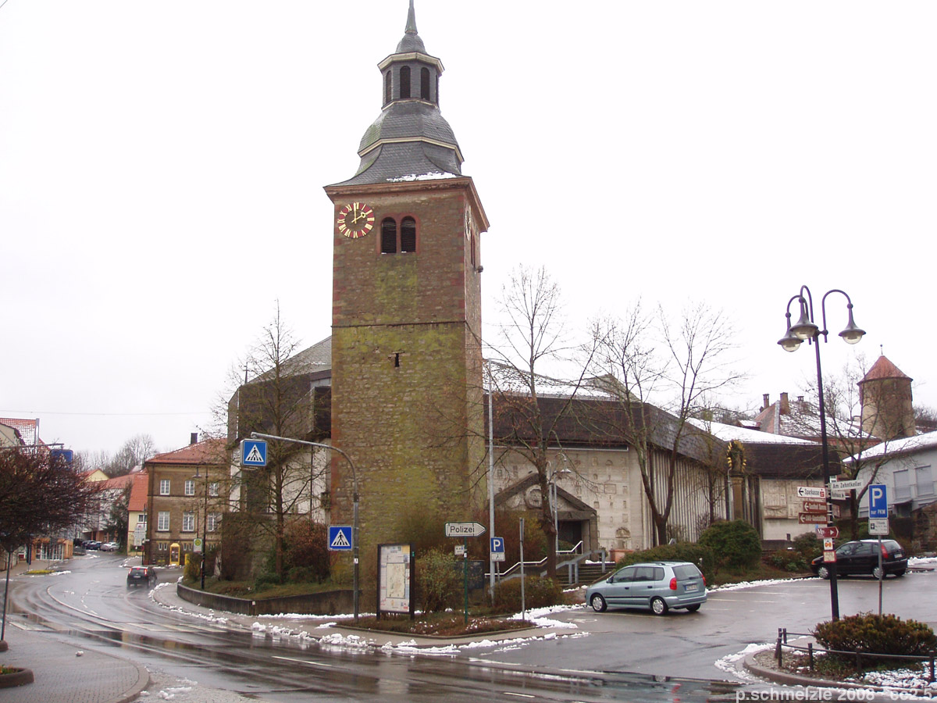
<HTML> <iframe width=„300“ height=„300“ frameborder=„0“ scrolling=„no“ marginheight=„0“ marginwidth=„0“ src=„https://www.openstreetmap.org/export/embed.html?bbox=9.425732195595629%2C49.430668189060896%2C9.42849487088097%2C49.43111301469241&amp;layer=mapnik&amp;marker=49.43089060238086%2C9.427113533238298“ style=„border: 1px solid black“></iframe><br/><small><a href=„https://www.openstreetmap.org/?mlat=49.43089&amp;mlon=9.42711#map=19/49.43089/9.42711“>Größere Karte anzeigen</a></small> </HTML>
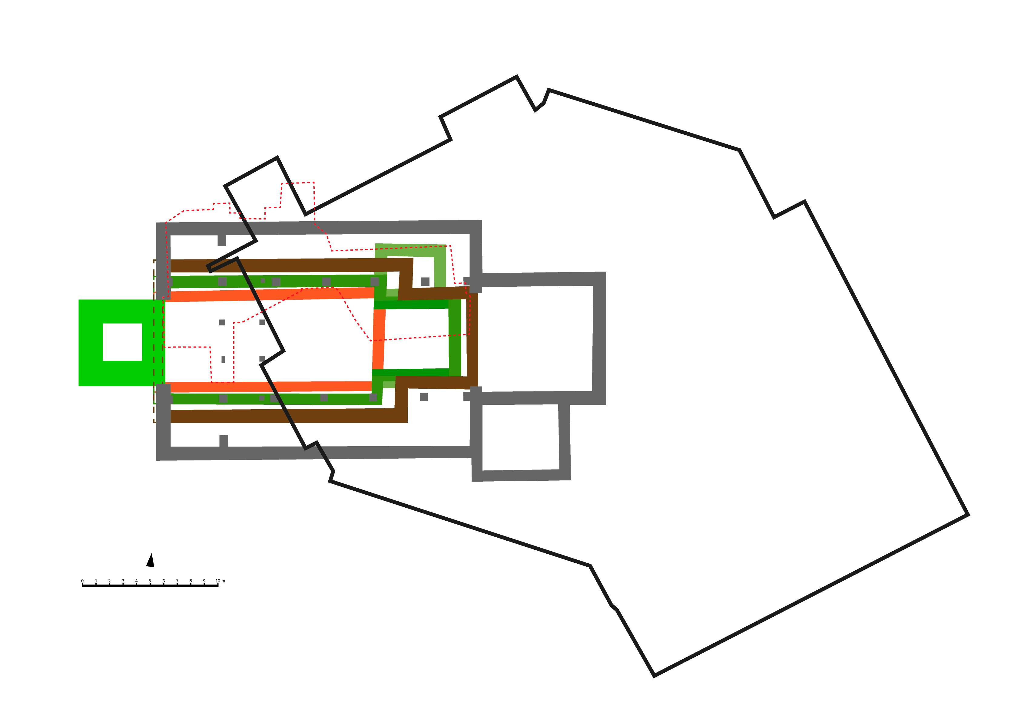
Ersterwähnung:
741/42 stattet Karlmann das neu gegründete Bistum mit 26 Kirchen und anderen Einkünften aus königlichem Besitz aus. Darunter befindet sich auch die dem St. Martin geweihte „Basilika“ in Burchaim (Osterburken). Die Urkunde der Schenkung ist nicht erhalten, aber eine Bestätigung der Besitzverhältnisse durch Ludwig den Frommen im Jahr 8221)
Holzbau2) | wohl 8. Jh. - vermutet
Steinbau I3) | vor 1000 | Kirche: 16 x 7,5 m
Steinbau II4) | 2. H. 11. - 12. Jh. | Kirche: 17,4 x 9,4 m  Chor: 5,5 x 6,15 m
Steinbau IIa5) | ? | Chor verbreitert auf 7,30 m  Sakristei angebaut
Steinbau IIb5) | 1588 | Turm auf Westseite 6,3 x 6,3 m
Steinbau III6) | 1681-83
Steinbau IV | 1845/67)
Wachterbau | 1970
Wechsel des Patrozinium möglicherweise mit Umbau von Steinbau I zu Steinbau II; die Baumassnahme und Umwidmung würde dann in die Zeit des Höhepunktes der Kiliansverehrung fallen.8)
Glocken
- "Glockensuche" im Erzbistum Freiburg
- Glockenatlas (Osterburken)

Funde aus der Kirche
Römische Inschriften, die beim Abriss der Kirche gefunden wurden. In welchen Fundamenten die Inschriften verbaut waren, war nicht mehr feststellbar. Eine zeitliche Eingrenzung, wann die Spolien verwendet wurden, ist somit nicht möglich.

Bauphasen

Holzkirche?
„Eine ältere Holzkirche wird vermutet, konnte aber in dem kleinen Ausschnitt der Grabung nicht nachgewiesen werden. Ein schwachen Hinweis auf einen möglichen Vorgängerbau könnte eine im Westen unter dem ältesten Fußboden liegende Grabgrube geben. Beim derzeitigen Forschungsstand ist eine verläßliche Aussage jedoch nicht möglich.2)

Steinbau I (vor 1000)

Steinbau II (12. Hälfte 11./12. Jahrh.)
Umbau:
um 1382 Zerstörungen während des Krieges zwischen Adolf I von Nassau (Erzbischof in Mainz) und Kurfürst Rupprecht II in Osterburken9), dies macht möglicherweise die Reparatur der Phase II zu IIa/b nötig.10)

Steinbau III (1681/83)
Eintrag im Taufbuch der Pfarrei Osterburken 1732: „Im Jahre 1682 wurde unsere Burkheimer Pfarrkirche am 5. September konsekriert. Vorgenannte wurde Grund auf neu gebaut.“ Das Konsekrationsbuch im Würzburger Diözesanarchiv bestätigt und berichtigt das Ereignis dahin, daß die Kirche am 3. Sept. 1682 konsekriert wurde (St. Kilian) und den Hl. Burkhard als 2. Kirchenpatron erhielt.11)
Bei einem Unwetter 1694 wurde das Kirchendach zerstört und der Turmhelm abgerissen. Während das Dach bald erneuert wurde, dauerte der ruinöse Zustand des Turms noch bis 1715 an . Erst „1731“ (vgl. Zahl auf einem Quaderstein der südlichen Ecke des Kirchenturms) sind alle Schäden behoben.11)
Bereits 1782 wird die Kirche als zu klein bezeichnet. Der beklagte ruinöse Zustand der Kirche wurde immer schlechter. War schon die Kirche 1812 baufällig und für 1815 ein Neubau geplant, so schleppten sich die Planungen (vgl. Bericht bei Gebert S. 205 f.) bis zur Grundsteinlegung am 3. Juli 1845 hin.11)
In diesen Zeitraum fällt auch die Verlegung des Friedhofes vom Kirchhof auf das Areal des „Alten Friedhofes“

Steinbau IV (1845/46 - 1970)
Am 19. Nov. 1846 war die Benediktion der 5. Kirche. Unter Beibehaltung des Turmes, durch den der Eingang zur Kirche führte, entstand „ein nüchterner Zweckbau in klassizistischen Mischformen ohne religiösen Stil und Kunstgeschmack.“11)
Innenausstattung der Pfarrkirche
Beim Neubau der Pfarrkirche im Jahre 1846 ließen die Baumeister jeden Kunstsinn und Schönheitsgefühl vermissen. Diese unverzeihliche Vernachlässigung jedes Stilempfindens sollte durch eine würdi,ge und geschmackvolle Innenausstattung der Pfarrkirche wieder einigermaßen gutgemacht werden. Schon im Jahre 1854, nachdem Pfarrer Werner als Bauherr des Bauens müde war, wandte sich der neue und junge Pfarrverweser Friedrich an das Ordinariat nach Freiburg wegen Beschaffung eines neuen Hochaltars, da der Altar der alten Pfarrkirche nicht mehr wegen Alters verwendbar wäre. Bezirksbaumeister Moßbrugger von Wertheim lieferte die Pläne zu dem heutigen, allzu massigen und flächigen Hochalta,r, der ob seiner plumpen Formen wieder keine Bereicherung der Kirche darstellte. Bildhauer A. Amersbach von Wertheim stellte im Jahre 1855 den Hochaltar aus weißgra-uem Alabastermarmor aus den Steinbrüchen bei Kitz,ingen am Main her und erhielt dafür 1609 fl. Das Altarbild des Kirchenpatrons St. Kilian und seiner Gefährten Totnan und Kolonat wurde 1847 von Kunstmaler Schmitt aus Walldürn gemalt. In die Nischen des un„;efügen Seitenanbaues wurden die Statuen des hl. Petrus und Paulus aufgestellt. Der Altar ist nicht konsekri ert, sondern hat nur ein altare portatile (Pfarrarchiv). Im Jahre 1894 wurde der Hochaltar von dem Walldürner Kunstmaler Georg Schreiber für 768 Ma,rk renoviert. Der neue, nach den Plänen des Erzbischöfl. Bauamts Heidelberg aus fränkischem Muschelkalk (Blaubank/Gold) gefertigte Hochaltar wurde in der Passionswoche 1956 von der Firma Ellwanger, Osterburken erstellt. Lieferant war die Firma Natursteinwerk Hofmann, Niklashausen. In der gleichen Woche wurde auch der neue vergoldete Panzertabernakel aus der Kunstwerkstätte des Meisters Josef Amberg, Würzburg, angdiefert. Zusammen mit den 6 handgetriebenen Altarleuchten ist er ein Meisterstück moderner Goldschmiedekunst. Die Schauseite zeigt den Heiland in seiner Verklärung auf dem Berge Tabor. Das Altargemälde in modernem Ikonenstil von Kunstmaler Willi Jakob in Würzburg stellt die HI. Dreifaltigkeit dar, in den Feldern Szenen aus dem Leben des HI. Kilian, des Kirchenpatrons.
Die beiden barocken Seitenaltäre wurden im Jahre 1855 aus der Stadtpfarrkirche in Bad Mergentheim käuflich erworben, als dort die barocke Einrichtun(; entfernt und das Innere der gotischen Bauart entsprechend neu eingerichtet wurde. Die Kirchenpflege in Mergentheim meldet in einem Einnahmeposten vom 30. August 1855: ,, Von der Stiftung Osterburken für die alten Seitenaltäre 125 fl.“ Im Jahre 1866 wurden die beiden stilvollen Altäre von dem Osterburkener Vergolder Franz Alois Schmitt überarbeitet. Die beiden neuen Altarbilder Mariä-Verkündigung und St. Sebastianus stammen von dem Würzburger Kunstmaler Andreas Le,imgrub, sind aber ohne größeren künstlerischen Wert. Am 2. April 1866 weihte Pfarrverweser Haas beide Seitenaltäre ein, für welche auch die Katholiken von Wemmershof und Hergenstadt namhafte Beträge beigesteuert hatten. Interessant ist auch das Gutachten des Heidelberger Oberbaurats Feederle vom 4. November 1865: ,,Wenn nun auch die von Mergentheim erworbenen Altäre den Formalismus der Renaissance oder des Zopfstiles zeigen, während der Hauptaltar eine ziemlich willkürliche Zusammenmischung von Einzelteilen wigt, welche einem Rundbogenstil entnommen sind, so tragen wir doch keinen Augenblick Bedenken. diese Seitenaltäre nach anständiger Herstellung als für die Kirche passend zu erkläre n, indem sie für den Raum weder zu unbedeutend klein noch entsprechend entstellend zu groß sind. Mit der von Vergolder Schmitt vorgeschlagenen Herstellungsart können wir uns in dessen nicht einverstanden erklären, da wir es durchaus für verfeh lt erachten, an diesen Altären gerade das Wahrhaftige, ihr sichtbares schönes Machwerk, die Holzfournierung in eingelegter Art durch eine kostspielige Obermarmorierung zu v,erdecken. Wir sind entschieden der Meinung, es dürfe nur das Antipendium, welches nur gemalt erscheint, Marmorierung erhalten sowie die Tabernakelnischen, während alle fournierten Teile bloß ,gereinigt, neu geschliffen und schön lackiert werden sollen„. Es geschah aber nicht, sondern wurde blöd übermalt.
Pfarrverweser Haas verbrachte am 17. August 1869 in den Sebastianusakar eine zinnerne Kapsel mit einer Reliquie des hl. Wenddin, die im alten Altar gefunden worden war.
Im Jahre 1865 wurde die Kirche mit 15 Kreuzwegbildern geschmückt. Eine Sammlung in der Pfarrgemeinde brachte den Betrag von 575 fl. auf. Auch die Hemsbacher, Hergenstadter mit Stabhalter Johannes Link und die Adelsheimer steuerten zu diesem Betrag bei, wobei Rittmeister Baron von Adelsheim 37 fl. spendete. Der Vergolder Schmitt erhielt für jedes Bild der Kreuzwegstationen 37 fl., Schreinermeister Franz Nürnberger für jeden Rahmen 16 fl. An Kiliani 1865 wurde der Kreuzweg feierlich eingeweiht durch einen Pater aus dem Minoritenkloster Würzburg, der „auch die italienischen Arbeiter von hier und auswärts beichthören wird, die beim Bahnbau beschäftigt sind“.
Der Taufstein in einfacher gotischer Formgebung wurde aus der alten Kirche übe,rnommen. Auch die barocke Kanzel stand schon in der früheren Kirche und düdte aus der Zeit stammen, da der Turm ,erhöht wurde. An der Brüstung sind der hl. Kilian und die viier Evangelisten in Nischen zwischen gedrehten Säulen aufgestellt, kleine, aber zierliche Figuren. Der Säulenfuß ist modern. Der Schalldeckel in seinen streng klassizistischen Formen scheint etwas jünger zu sein.
Drei Glocken besitzen nicht nur einen hohen Altertumswert, sondern sind auch Prachtstücke der zeitgenössischen Glockengießerkunst.
a) die St. Kiliansglocke, Gußjahr 1732, Ton fis, Durchmesser 101 cm, 658 kg, ist eine Stiftung des Oberamtmannes Graf von Ostein, eines Neffen des bau- und kunstsinnigen Kurfürsten Lothar Franz von Schönborn. Um den Hals der Glocke läuft folgende Inschrift:
GOTT UND SEINEM EVANGELIUM UND KILIAN DER KIRCHENPATRON ZU EHREN UND LOB GOSS MICH JOHANN ADAM ROTH.
Am Mantel ist ein großes kurfürstlich-erzbischöfl. Wappen angebracht, überragt von Kurhut, Schwert und Stab; im vier,geteilten Schild links oben und rechts unten das Mainzer Rad; rechts oben und links unten ein halber ste,igender Löwe. Es ist offenbar nach der chronistischen Unterschrift:
SUB PHILIPPO CAROLO ARCHIEPISCOPO MOGUNTINENSI,
das Wappen des 1732 auf den Mainzer Bischofsstuhl gelangten Philipp Karl von Eltz-Kempenich. Auf der andern Seite ist kleineres Wappen mit einem steigenden Hund im Schilde zu sehen; die Unterschrift nennt als Träger ,den kurfürstEchen Amtmann zu Amorbach, Buchen, Walldürn, Burcken: Freiherr Johann Wolfgang Franz von Ostein:
ET ]OHANNE FRANCISCO WOLLFGANGO AB OSTEIN SATRAPA IN A. B. W. ET B REFUSA FUI.
Die durch größere Formen (hier durch Schrägstellung) hervorgehobenen Buchstaben ergeben die Jahreszahl 1731, während unter dem auf der dritten Mantels,eite dargestellten Bilde eines Bischofs mit Stab und Schwert (Kilian) die in Anbetracht des Regierungsanfanges des Erzbischofs Phil,ipp Karl von Eltz wohl richtigere Jahreszahl 1732 steht. Unterhalb der oberen Haubeninschrift entwickelt sich e~n sehr schöner Rankenfries, an dem eine r,eiche und köstliche Girlande aus großen Traubenbündeln und lustigen Rankenvoluten mit Engelköpfchen in der Mitte hängt. Auch an den unteren Rand legt sich noch eine geschmackvolle Rankenbordüre. Das Ornament, das auch gut ausgegossen ist, macht die Osterburkener Glocke zu einem Prachtstück der Gießkunst des 18.
Jahrhunderts, in jedem Fall zu einer der reichsten des badischen Hinterlandes aus dieser Zeit (Prof. Dr. J. Sauer).
b) Maria-Annaglocke, im Volksmund: das Stegenglöcklein, früher Bürgerglöcklein genannt; Ton: h; Durchmesser: 72.5 cm; Gewicht: 210 kg; Gußjahr 1447. Schlankes Profil, nur mit Wulst in der unteren Kehle, verhältnismäßig steil aufsteigendes Haubendach. Zwischen zwei dicken Schnüren sitzt am Halse eine schöne, gut geschnittene gotische Minuskelinschrift, deren einzelne Worte durch Sterne getrennt sind: hilf * maria * anna (sic = anno) dni m. ccc. xxxx. vii. = 1447. Entsprechend der früheren Entstehungszeit fehlen andere Ziermotive.
c) Marienglocke; im Volksmund Säuglocklein genannt ; undatiert aber wohl auch aus dem 15. Jahrhundert, 57 cm, 112 kg, Ton: fis. Profile der Glocke sind gleich wie bei der obigen, ebenso die gotische Minuskelbeschriftung. Die Inschrift am Halse enthält nur zwei Worte: Ma ,:- ria s. W.ei t1eres fehlt, der vorhandene Raum ist durch Sterne ausgefüllt.
Wegen ihres hohen Kunst- und Altertumswertes wurden diese wertvollen ·Glocken im ersten Weltkrieg 1914 - 18 nicht abgeliefert. Im zweiten Weltkrieg 1939 - 45 wurde die kleinste Glocke trotz ihres Seltenheitswertes beschlagnahmt, aber nicht eingeschmolzen. Im Spätjahr 1949 kehrte das Marienglöcklein (Säuglöcklein) aus dem Glockenlager in Hamburg als „Spätheimkehrer„ wieder in den Glockenturm zurück. Im Volksmund wird dieses älteste Glöck!,ein „Säuiglöckle,in“ genannt, weil nach einer alten Überlieferung im 30-jährigen Krieg das Glöcklein auf dem Kirchberg vergraben und vom Schweineh, irten der Gemeinde wieder gefunden wurde, als die Schweine das Glöckl<ein herausgewühlt hatten. Die Josefglocke (1934; 520 kg) und die Christkönigsglocke (1939; 1155 kg - eine Stiftung von prakt. Arzt Dr. Link) mußten im Hitlerkrieg abgeliefert werden und wurden ein Opfer des Krieges. Noch in diesem Jahr wira die Heidelberge·r Gußwerkstätte Schilling drei neue Glocken für die Pfarrkirche gießen: Christkönigs-, St. Josef- und Maria-Friedenskönigin-Glocke. Das neue fünf stimmige Geläute · wird ein Gesamtgewicht von 62 Zentner haben.
Als ein Landser in Rußland erfuhr, daß die Glocken s-einer Vaterstadt dem fürchterlichen Kr,ieg geopfert werden mußten, griff es ihm ans Herz, und er schrieb folgendes Gedicht nach Hause:
Abschied von den Glocken
Drei Glocken hört ich klingen
wohl eine Stunde lang.
Es war kein frohes Singen
es tönt wie Grabgesang.
Drei Glocken sah ich schweben
hernieder von dem Turm hinaus
und fühlt mein Herz erbeben
ob der Gefühle Sturm.
Drei Glocken sah ich stehen
hart neben Kreuz und Grab
sie müssen sterben gehen
als heilige Opfergab.
Drei Glocken sah ich fahren
hinaus in blutigen Krieg
mög sie der Herr bewahren
Er schenk uns Heil und Sieg.
Rußland, Wiasrna, 7. April 1942
Ludwig Walzenbach
Eine gründliche Renovation erfuhr die Pfarrkirche in den Jahren 1878 und 1913/14. In letzterem Jahr wurde die Empore vergrößert und von außen zwei Empore-Aufgänge an den Turm angebaut. Durch die Stifung des Dekan Leuser und anderer Stifter wurden sechs farbige Medaillons in die zwei Chor- und Langhausfenster eingesetzt. Im Jahre 1914 kam die elektrische Beleuchtung. Während der Inflationszeit 1923 baute der von hier gebürtige Orgelbaumeister Leopold Nenninger in München eine neue Orgel mit 23 Registern und erhielt dafür eine Million Papiermark, für die er nicht einmal in München ein „Maß!„ erstehen konnte. Stadtpfarrer Kuhnmünch vergrößerte 1928 die Sakristei, in deren Unterkellerung 1938 die Kirchenheizung eirngebaut wurde.
In den Visitationsberichten der vergangenen Jahre wies die Kirchenbehörde immer wieder darauf hin, daß das Gotteshaus in seinem Innern zu düster und dunkel ·und verschmutzt sei und eines Innenanstriches dringend benötige, „sobald die Materialien wieder beschafft werden können“.
Im Herbst 1951 wurde eine Spendensammlung durchgeführt, deren Erlös die Finanzierung sicherstellte; es wurden dank der Opferfreudigkeit rund 15 000 DM aufgebracht. Unter der Oberleitung des Herrn Oberbaurats Ohnmacht vom Erzbischöfl. Bauamt Heidelberg führte Herr Willy Eckert, Restaurator und Kirchenmaler in Bad Mergentheim, im Monat Mai des Jahres 1952 die Renovation aus. Die Wände erhielten eine helle freundliche Farbe, die nüchterne Holzdecke wurde in längs gestreckte Felder malerisch aufgeteilt; die Querbalken künden in künstlerischer Zier das Apostolische Glaubensbekenntnis. Als sehr wertvolle Kleinodien entpuppten sich die beiden barocken Seitenaltäre. Unter dem vierfachen Farbanstrich kamen wunderschöne Intarsien zum Vorschein. Diese stilgerecht zu behandeln, war das besondere Bemühen des Restaurators. Beim Muttergottesaltar kam nach Entfernung des wertlosen Altarbildes eine Figurennische zum Vorschein; durch Vermittlung des Erzb. Bauamts erwarb das Pfarramt eine edle Barock-Madonna aus dem Familienbesitz des Herrn Medizinalrats Braun in Heidelberg und diese wurde nach entsprechender Neufassung in der Nische aufgestellt. Der rechte Seitenaltar wurde der Symmetrie wegen mit einer Nische versehen: eine wertvolle Barockfigur des Hl. Josefs, die in der Kilianskapelle untergestellt war, wurde neu gefaßt und ziert jetzt in seiner goldenen Pracht den Altar.
Die alten, überdimensionalen Beichtstühle waren teilweise stark verwurmt und vermodert; sie waren nicht mehr erneuerungswürdig. So wurden nach den Plänen des Bauamts zwei neue Beichtstühle in Auftrag gegeben, die den praktischen und künstlerischen Anforderungen entsprechen. Herr Schreinermeister Anton Dörrler hat sie geliefert. Ein glänzendes Zeugnis der Tatkraft und Opfergesinnung legten die Frauen und Jungfrauen ab, als es galt, die Kirchenbänke abzulaugen. In drei Tagen leisteten sie schwierige Arbeit und ersparten der Kirchenkasse dadurch einen Betrag von rund 1000 DM. Die ätzende Beize hatte freilich den meisten Helferinnen schmerzende Wunden beigebracht; um so höher ist ihr Opfersinn zu werten.
Wer die Kirche mit ihrem düstern Gesamteindruck aus den früheren Jahren noch in Erinnerung hat, wird freudig überrascht, wenn er heute die hellen und freundlichen Farben auf sich einwirken läßt.

Bau V (1970)
Architekt:Martin Schmitt-Fiebig
Betonreliefs: Emil Wachter
- ⇒ Kirchenführer Bellm 1975
- Kirchenführer

Text: Stadtrundgang Osterburken (6)

6. Kirche St. Kilian
Die ursprünglich dem St. Martin geweihte Kirche war eine königliche Eigenkirche. Sie wurde 741/42 dem neu gegründeten Bistum Würzburg zugeteilt, dem Osterburken bis 1821 angehörte.
Im Mittelalter trat der würzburger Diözesansheilige St. Kilian an die Stelle von St. Martin als Kirchenpatron. Mehrere Kirchenbauten sind seit der Merowingerzeit erstellt worden. Zeitlich genau festlegen lassen sich die Kirchenbauten von 1681/82 und 1846. Die jetzige 1974 geweihte Kirche wurde von Manfred Schmitt-Fiebig (Erzbischöfliches Bauamt Heidelberg) entworfen und von Emil Wachter (Karlsruhe) mit Betonplastiken künstlerisch ausgestaltet.
Der heute freistehende Kirchenturm stammt aus dem Jahr 1588, die obere Partie von 1731.

Literatur
- Bellm 1975
R. Bellm, Osterburken, St. Kilian. Schnell & Steiner Kunstführer 1034 (1975). PDF
- Lutz 1979
D. Lutz, Die Grabungen in der Kilianskirche zu Osterburken, Neckar-Odenwald-Kreis. Forschungen und Berichte der Archäologie des Mittelalters in Baden-Württemberg 6 (Stuttgart 1979) 129-156. ⇒ online
- Sage/Dannheimer 1988
W. Sage u. H. Dannheimer, Kirchenbau. In: Die Bajuwaren. Von Severin bis Tassilo 488-788 (München/Salzburg 1988) 293-304.

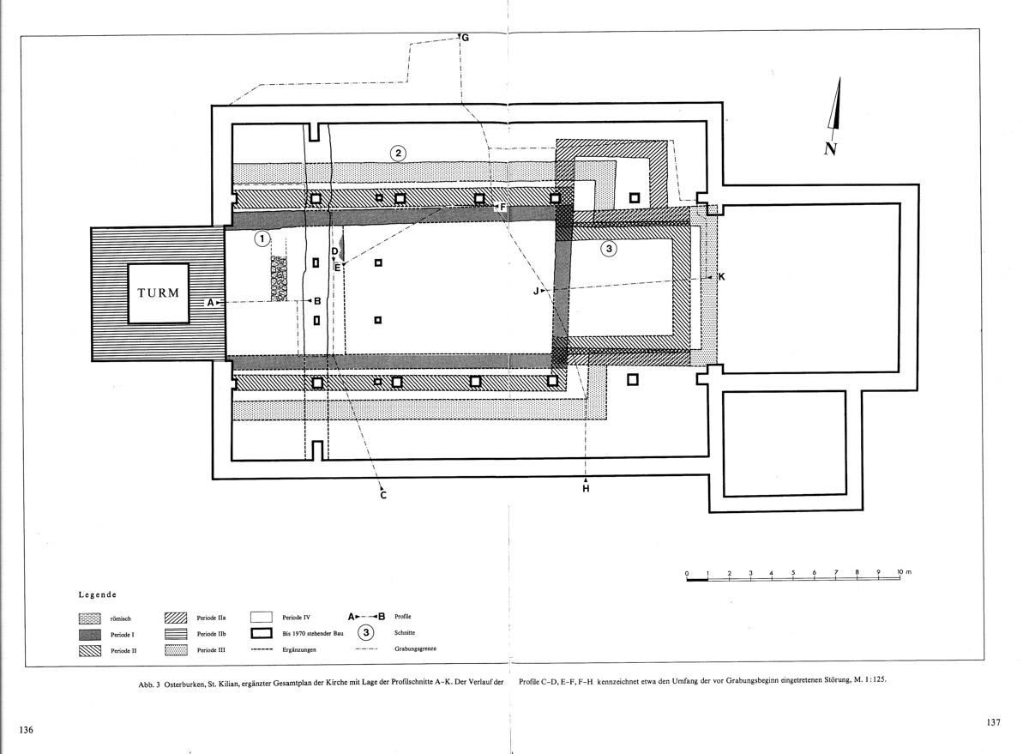
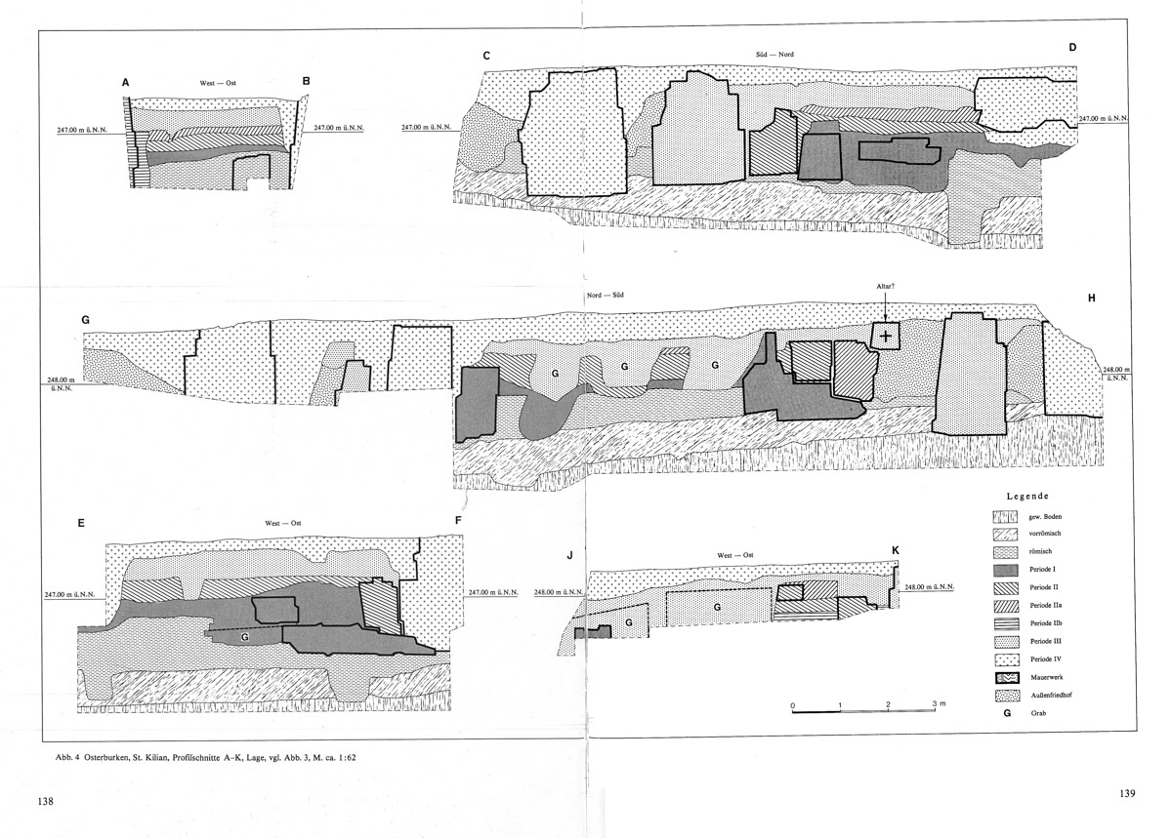
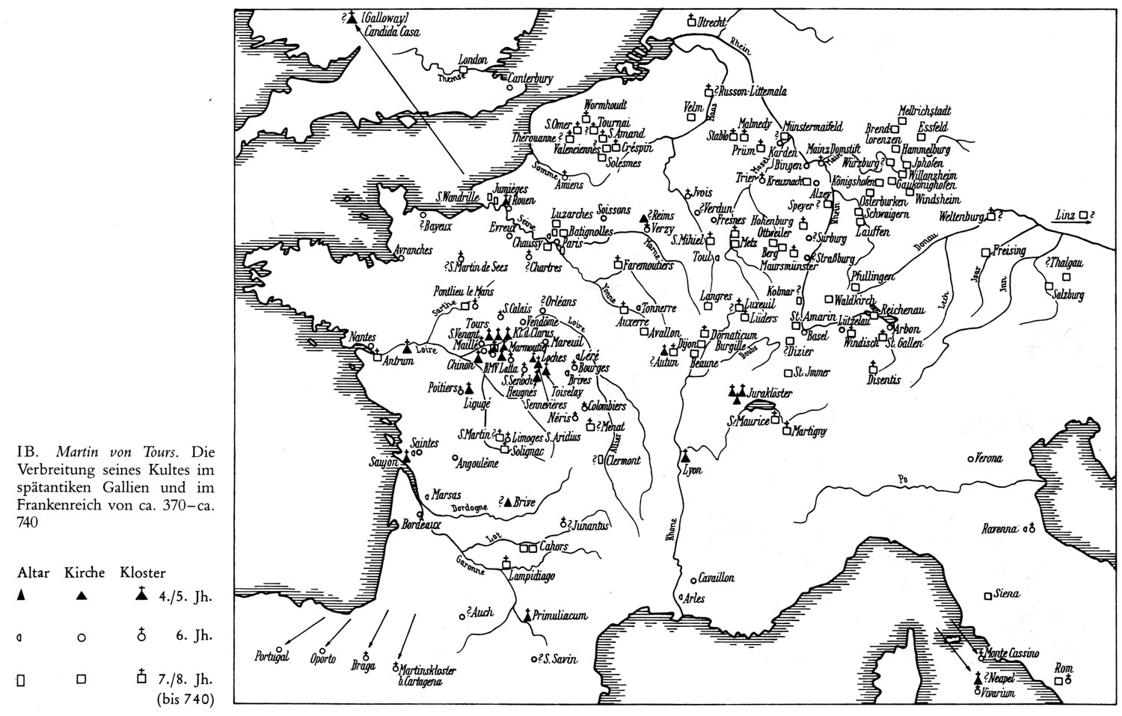

1)Nec non et in pago Uuinegardisuueiba, in villa Burchaim basilicam in honore Sancti Martini sitam cum omnia ad se pertinentia, Württembergisches Urkundenbuch 1, 1849, 103-103, Nr. 87 ⇒online
2)Lutz 1979, 132.
3)Lutz 1979, 132-133.
4)Lutz 1979, 133.
5)Lutz 1979, 133-134.
6)Lutz 1979, 134.
7)Lutz 1979, 135.
8)Lutz 1979, 144 mit Verweis auf W. Deinhardt, Frühmittelalterliche Kirchenpatrozinien in Franken. Studien zur Frühgeschichte der Diözesen Bamberg und Würzburg (Nürnberg 1933) 130-132.
9)Gebert 1956, 94.
10)Weiß/Neumaier 1985, 174.
11)Bellm 1975, 3.

